จำนวนลานกีฬา/สนามกีฬา มีทั้งหมด 8 สนาม
ลานกีฬา/สนามกีฬา หมู่ที่ 1 บ้านท่าข้าม
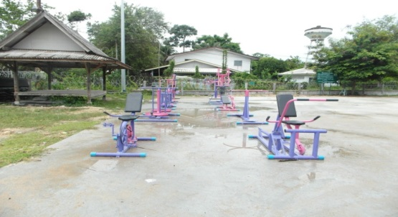
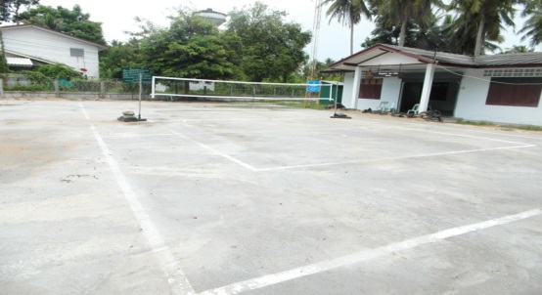

สนามตะกร้อ/ศูนย์พัฒนาตำบลท่าข้าม ลานเครื่องเล่นกลางแจ้ง/ศูนย์พัฒนาตำบลท่าข้าม
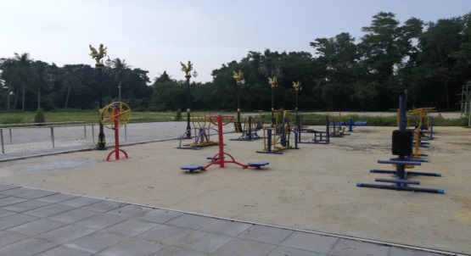
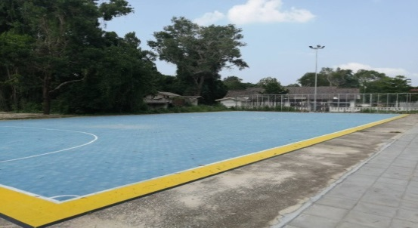
ลานกีฬา/สนามกีฬา หมู่ที่ 2 บ้านสวนหมาก

สนามฟุตซอล/หลัง อบต.ท่าข้าม ลานเครื่องเล่นกลางแจ้ง/หลัง อบต.ท่าข้าม
ลานกีฬา/สนามกีฬา หมู่ที่ 3 บ้านท่ามะนาว
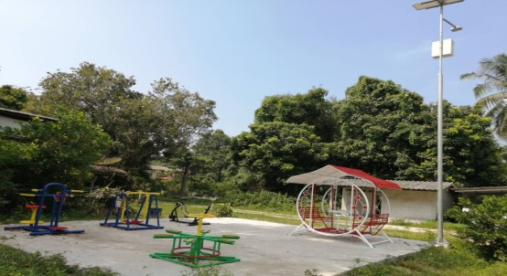
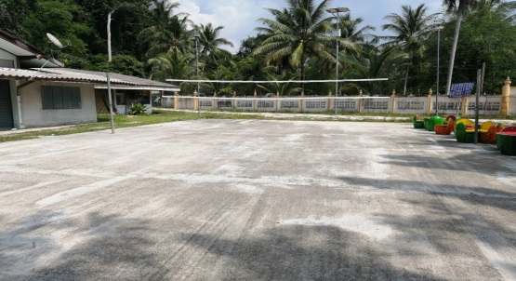

สนามวอลเลย์บอล/บริเวณหน้าวัดดิษฐาวาส ลานเครื่องเล่นกลางแจ้ง/บริเวณหน้าวัดดิษฐาวาส
ลานกีฬา/สนามกีฬา หมู่ที่ 4 บ้านทุ่ง
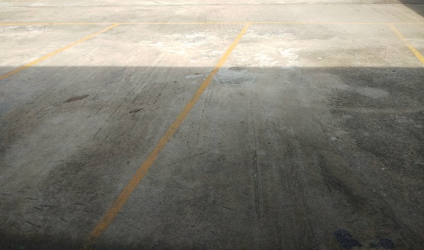
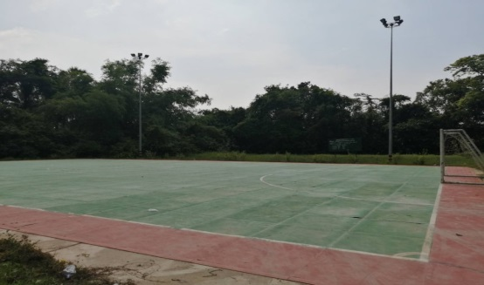

สนามฟุตบอล/ที่ดินสาธารณะหมู่ที่ 4 ลานกีฬาเอนกประสงค์/หน้ามัสยิดลูโก๊ะ

ลานกีฬา/สนามกีฬา หมู่ที่ 1 บ้านท่าข้าม

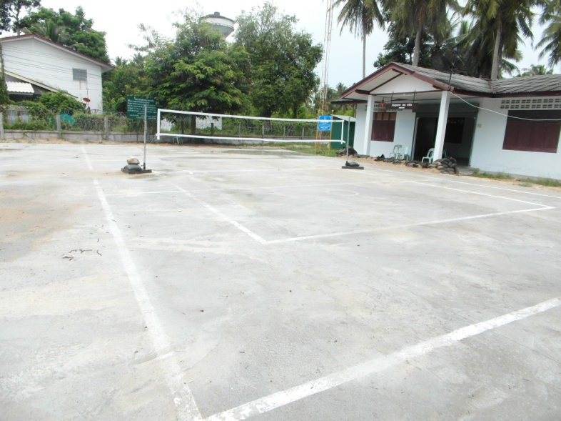

สนามตะกร้อ/ศูนย์พัฒนาตำบลท่าข้าม
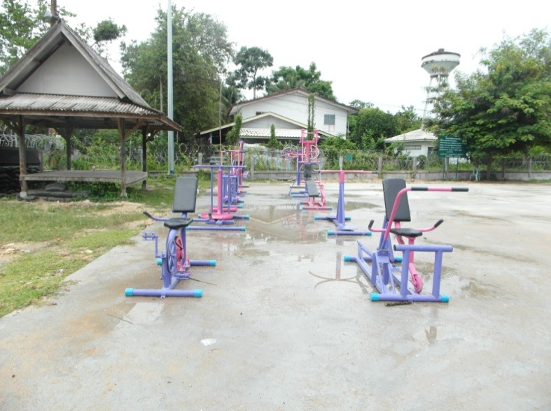

ลานเครื่องเล่นกลางแจ้ง/ศูนย์พัฒนาตำบลท่าข้าม

ลานเครื่องเล่นกลางแจ้ง/ศูนย์พัฒนาตำบลท่าข้าม

จำนวนลานกีฬา/สนามกีฬา มีทั้งหมด 8 สนาม
ลานกีฬา/สนามกีฬา หมู่ที่ 2 บ้านสวนหมาก

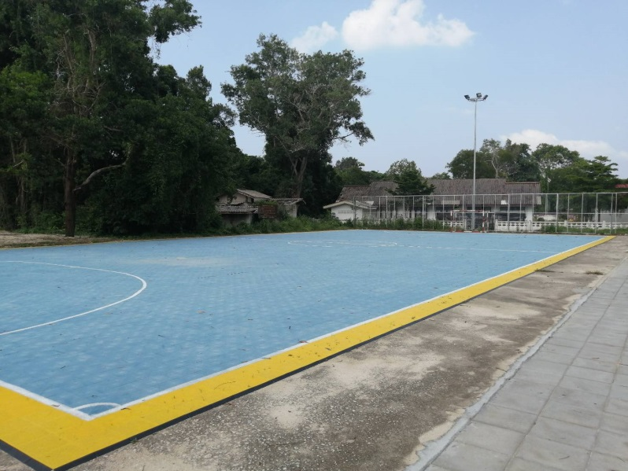

สนามฟุตซอล/หลัง อบต.ท่าข้าม
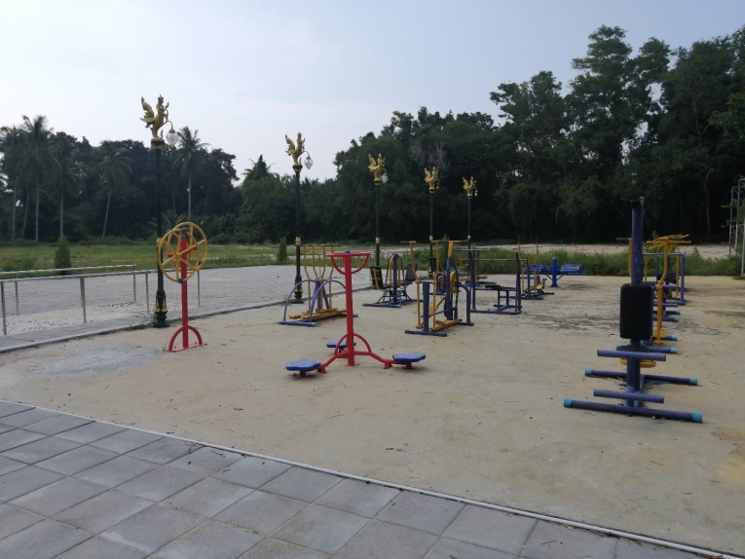

ลานเครื่องเล่นกลางแจ้ง/หลัง อบต.ท่าข้าม

ลานกีฬา/สนามกีฬา หมู่ที่ 3 บ้านท่ามะนาว

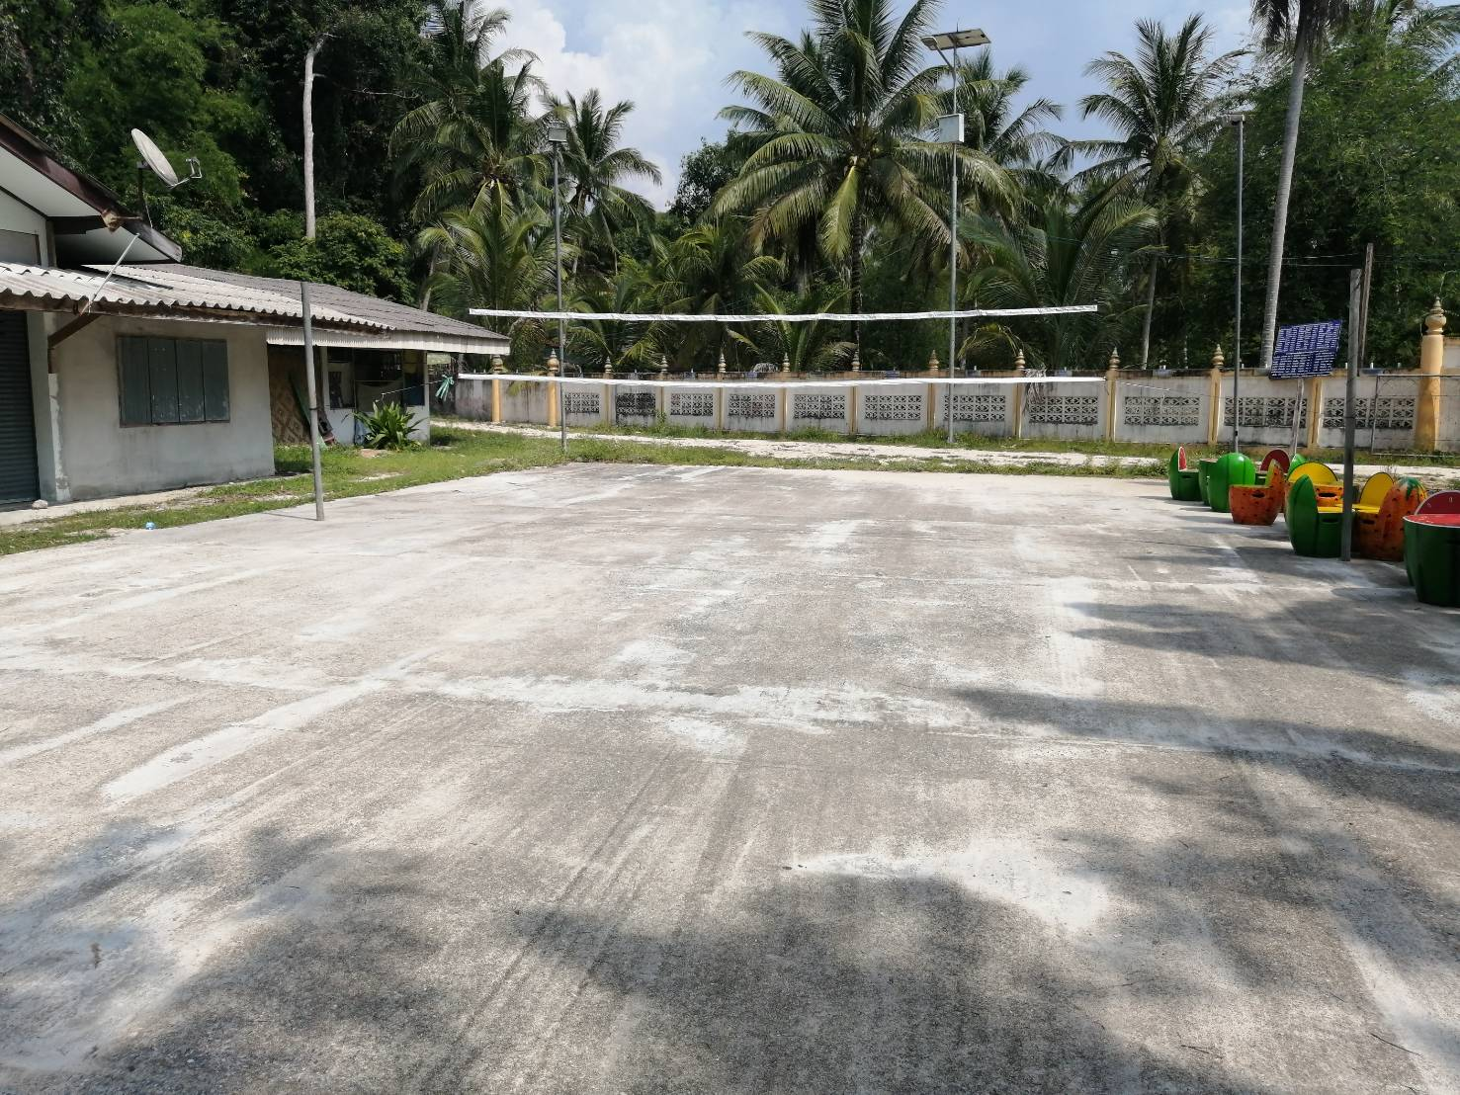

สนามวอลเลย์บอล/บริเวณหน้าวัดดิษฐาวาส
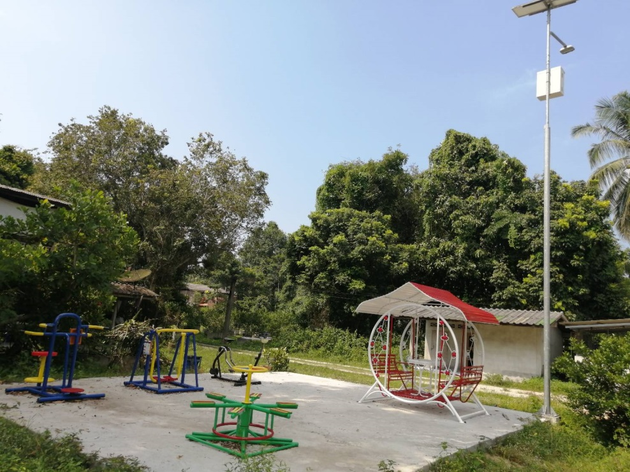

ลานเครื่องเล่นกลางแจ้ง/บริเวณหน้าวัดดิษฐาวาส

ลานกีฬา/สนามกีฬา หมู่ที่ 4 บ้านทุ่ง
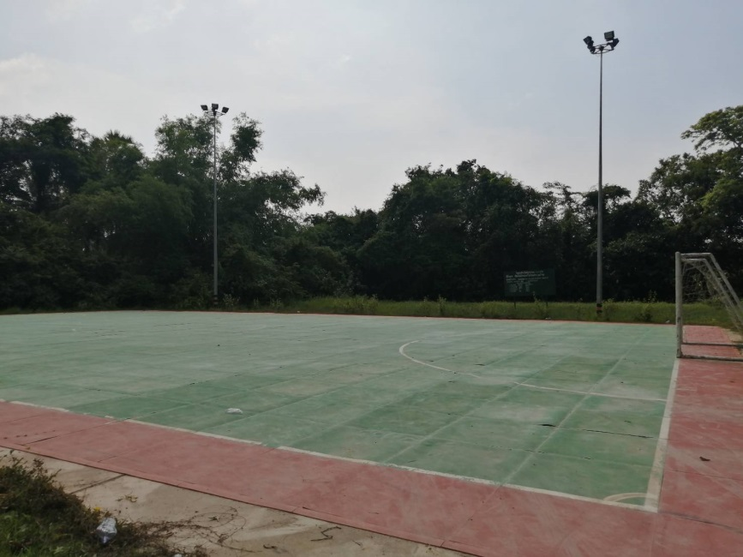

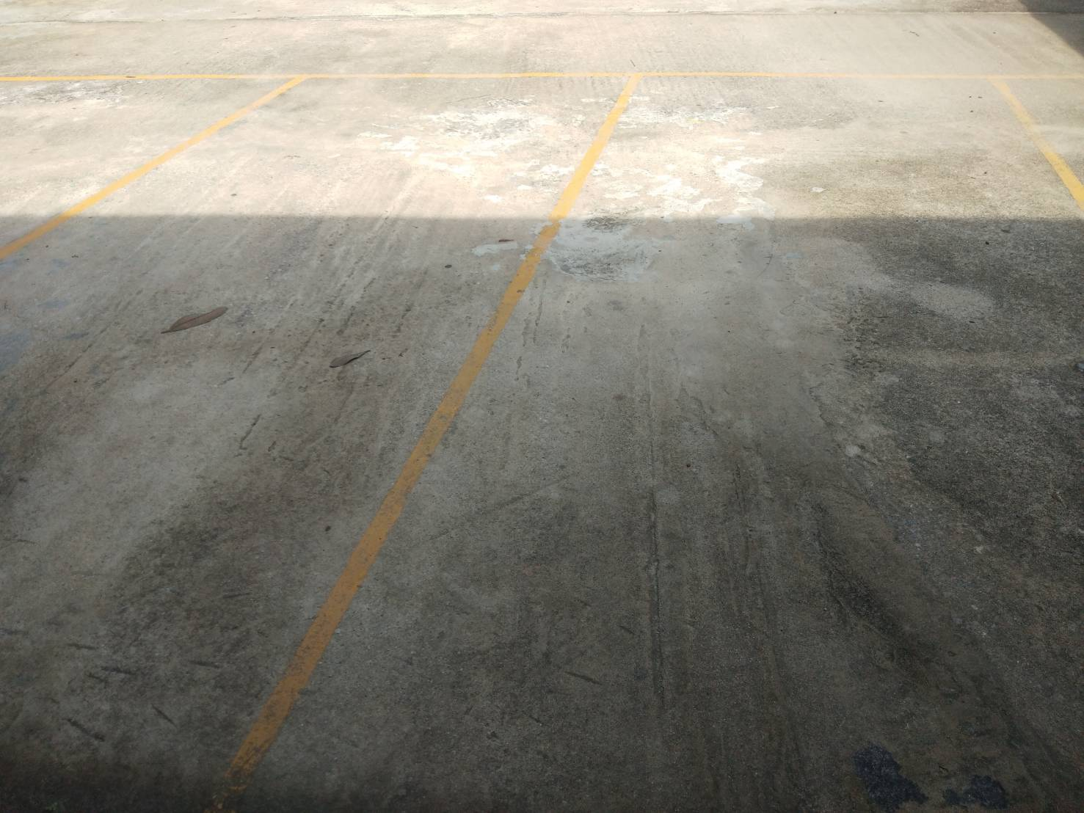
สนามฟุตบอล/ที่ดินสาธารณะหมู่ที่ 4

ลานกีฬาเอนกประสงค์/หน้ามัสยิดลูโก๊ะ

